中華粥ランチ

～お品書き～
◆干し貝柱入り中華かゆ
◆薬味五種盛（ピータン、パクチーザーサイなどの五種盛り）
◆鶏丸冷夕瓜（鳥団子と ゆうがおの冷やし）
◆涼伴粉皮（手作り春雨と野菜の和え物）
《チョイスメニュー》 ※どちらか一品お選び下さい
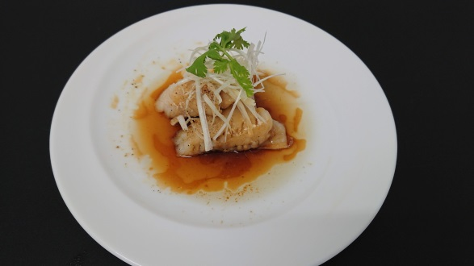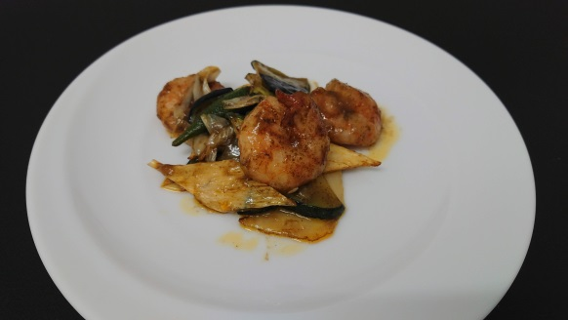
②咖喱炒蝦仁
（エビと夏野菜のカリー味炒め）

①清蒸香鮮魚
(白身魚の葱香り蒸し)

◆今晴清湯（本日のスープ）
◆杏仁豆腐
◆ コーヒー又は、烏龍茶
☆100円upで杏仁豆腐を濃厚マンゴープリンに変更出来ます☆
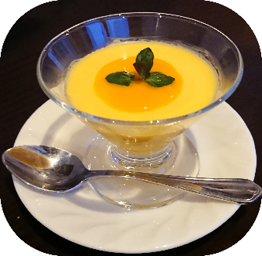
おひとり様
￥１，２００（税別）

